道诚一期（2013年中山悦创项目）
2019年4月监管报告

项目名称：悦盈城市花园
委托方：道诚（上海）股权投资基金管理有限公司
受托方：北京康正国际资产评估有限公司
监管人员：刘运韬、高小萌
日期：二零一九年五月十日
目录

1项目基本情况 2
2重大事件披露 2
3项目照片 13

为了方便阅读之目的，本报告中将部分名称简写为：
悦创：中山市悦创房地产投资有限公司
悦恒：中山市悦恒商业管理有限公司
悦腾：中山市悦腾房地产投资有限公司
盈富达：中山市盈富达房地产开发有限公司
康正：北京康正国际资产评估有限公司
世安：中山市世安机电安装工程有限公司
道诚：上海道诚一期股权投资中心（有限合伙）

1 项目基本情况
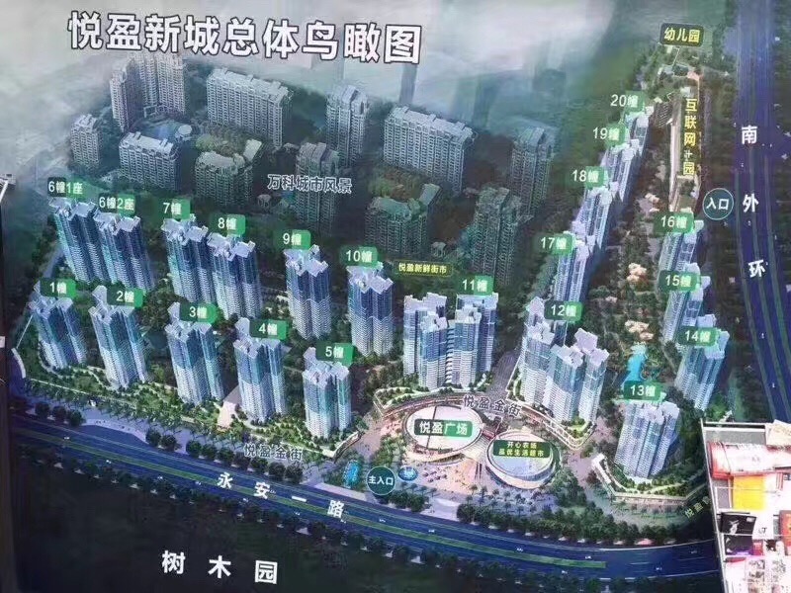
监管项目为悦创开发建设的综合性项目“悦盈城市花园”，位于广东省中山市南区城南一路。项目总占地面积14.6万平方米，总建筑规模约58.6平方米。该项目分三期开发建设，共建有23幢高层住宅楼、1栋综合办公楼及2栋独立商业楼。其中一期建设有5幢、10幢、11幢1座、11幢2座、12幢1座、12幢2座、13幢、14幢，共8幢住宅楼及2幢独立商业楼；二期建设有15幢、16幢、17幢、18幢、19幢、20幢，共6幢住宅楼及1幢综合办公楼；三期建设有1幢、2幢、3幢、4幢、6幢1座、6幢2座、7幢、8幢、9幢，共9幢住宅楼，国有建设用地使用权出让年期为居住70年。项目于2012年开工建设，并于2015年全部竣工并交付使用。

2重大事件的披露
1、中山市悦创房地产投资有限公司于2019年4月11日向上海道诚一期股权投资中心（有限合伙）一次性还清借款248,079,379.47元。其中本金236,049,041.62元，利息12,030,337.85元。

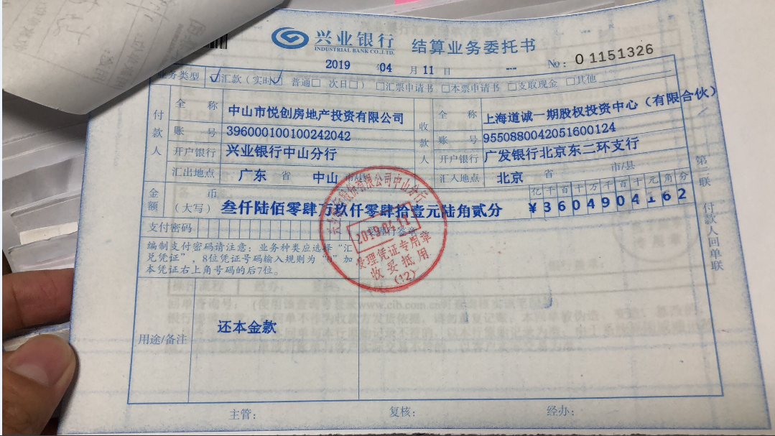

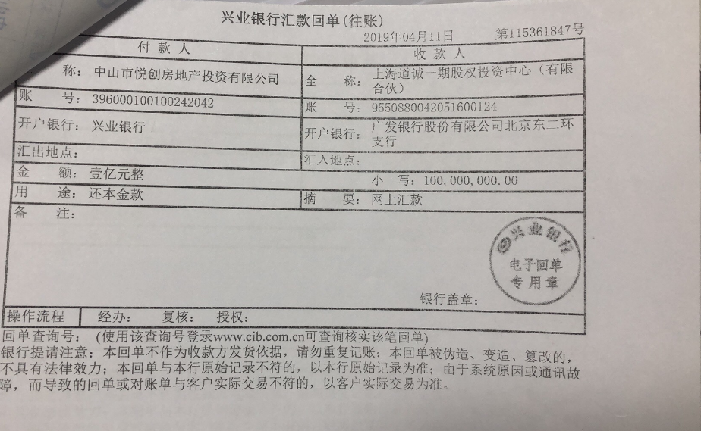

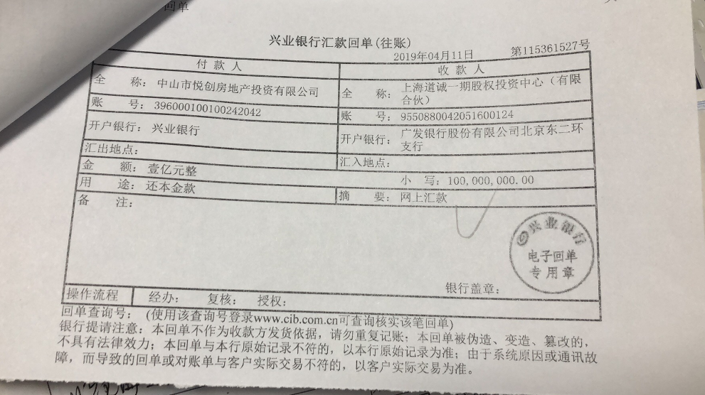

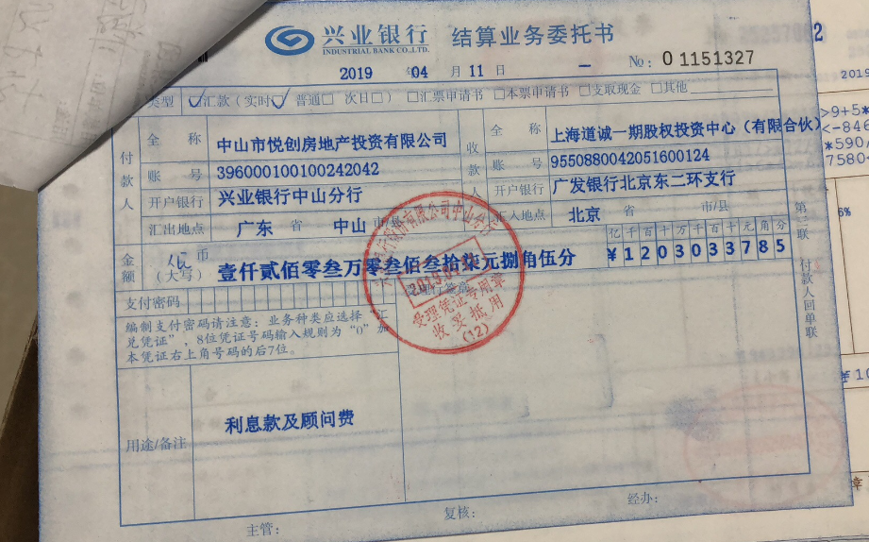
（转下页）
2、2019年4月12日，因上述借款已还清，接受道诚基金工作安排。代表道诚基金驻场的北京康正财务监管人员叶智娟（2019年2月28日接替道诚基金冯纪蕊负责在中山该项目相关财务工作）与悦创方进行了共管资料、相关文件及印鉴移交。
（1）股权出质相关资料移交清单
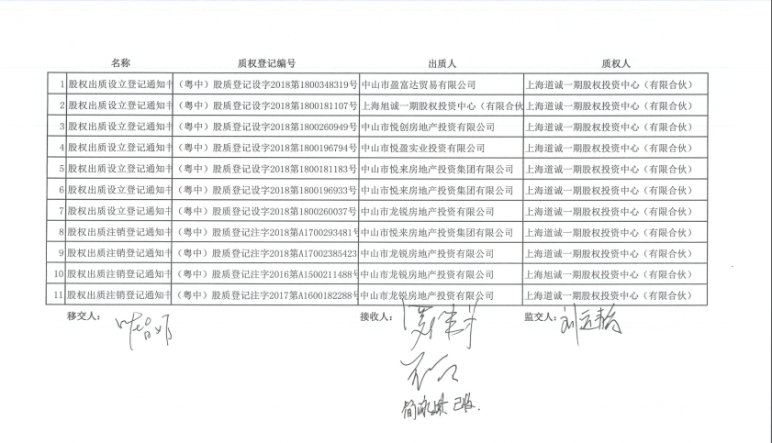
（转下页）

（2）账目相关资料移交清单
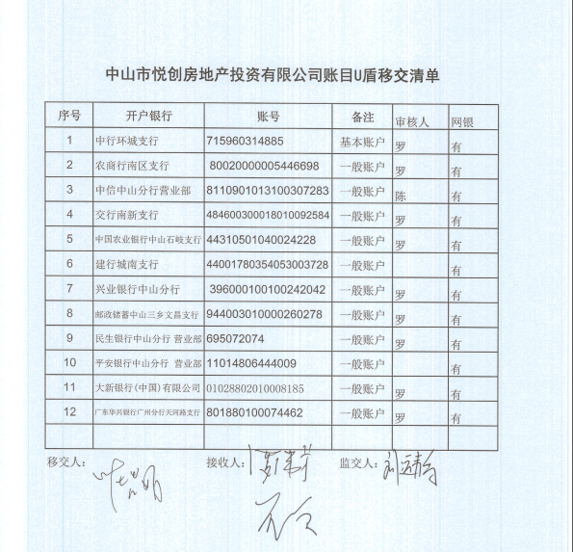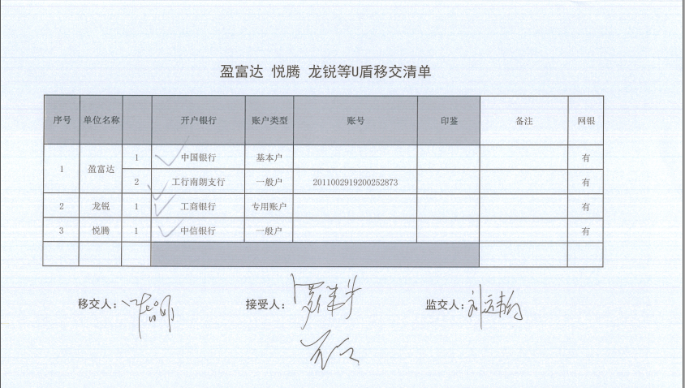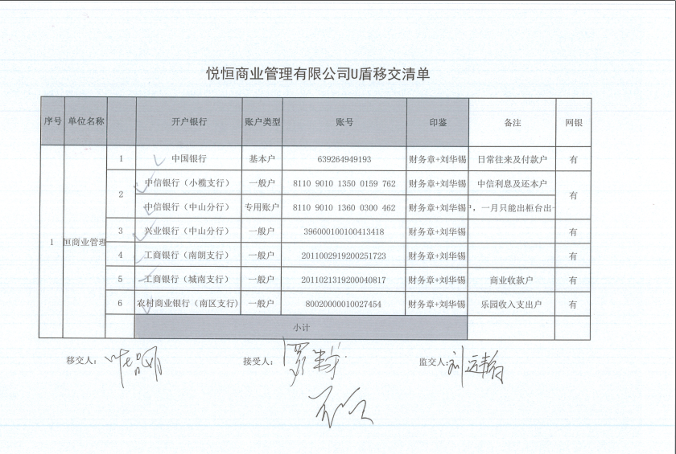

（3）印鉴资料移交清单
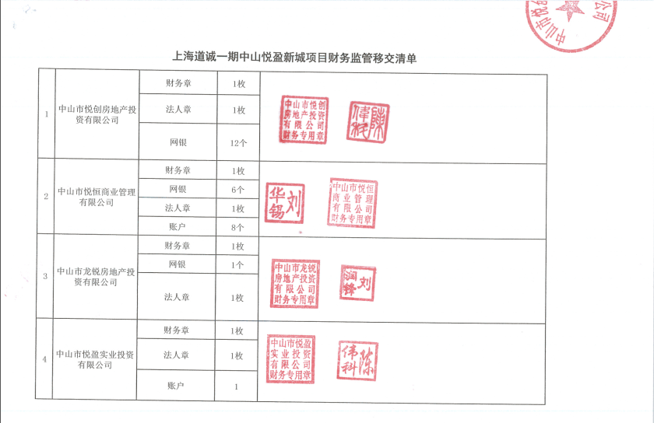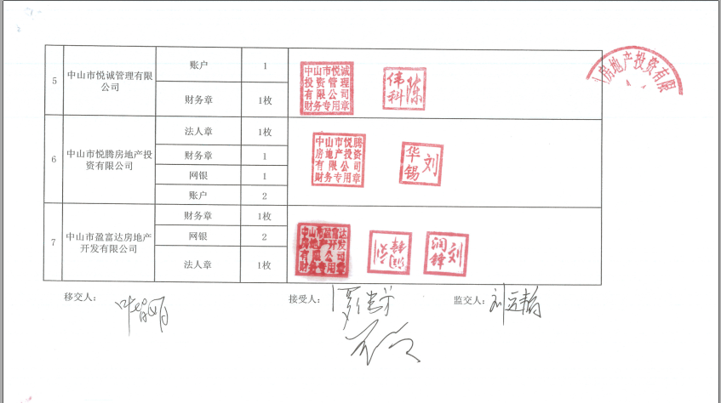

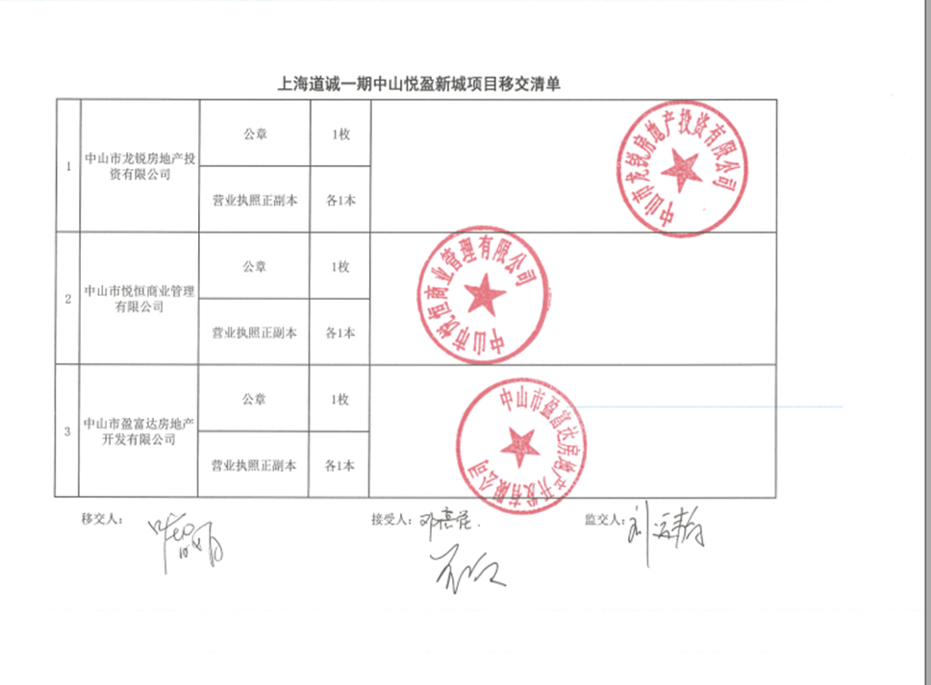

（转下页）

（4）合同资料移交清单
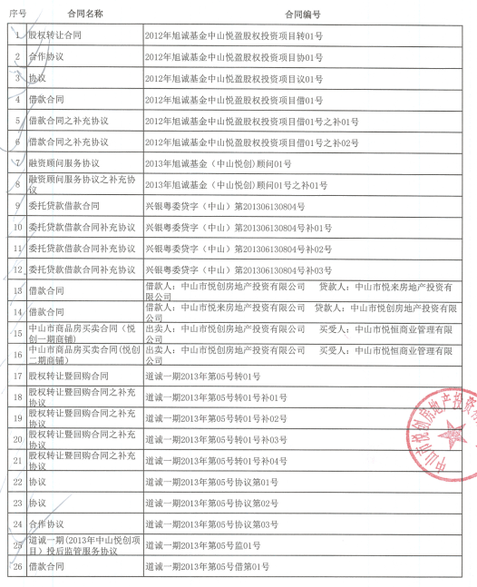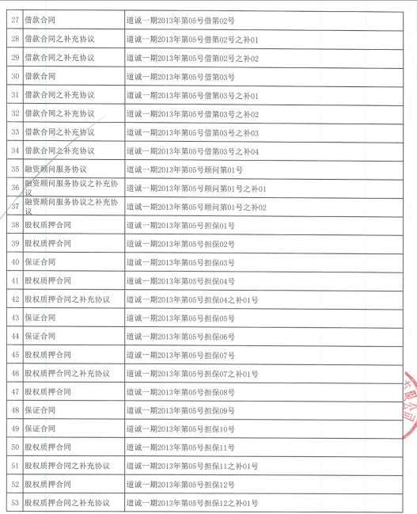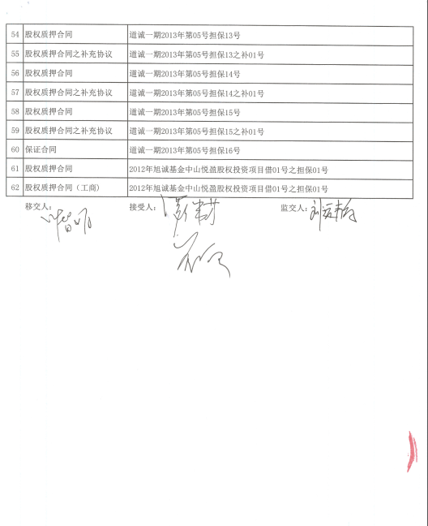
（转下页）

3、因需要办理股权变更，受道诚基金委托，在北京康正财务监管人员叶智娟撤场后，由北京康正监管人员刘运韬与中山悦创共同保管以下资料（中山市悦创房地产投资有限公司公章一枚，中山市悦创房地产投资有限公司营业执照正副本各一本；中山市悦盈实业投资有限公司公章一枚，中山市悦盈实业投资有限公司营业执照正副本各一本；中山市悦诚管理有限公司公章一枚，中山市悦诚管理有限公司营业执照正副本各一本；中山市悦腾房地产投资有限公司公章一枚，中山市悦腾房地产投资有限公司，营业执照正副本各一本）。
共管资料清单
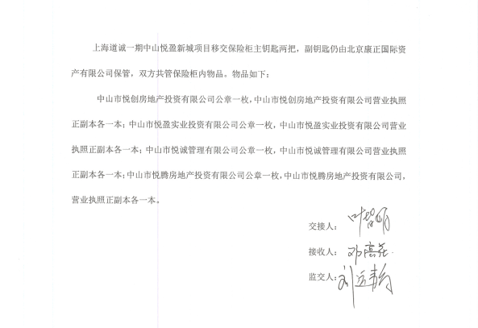

（转下页）

4、中山市悦诚投资管理有限公司于2019年4月24日申请注销，并在国家企业信用信息公示系统网站上发布简易注销公告，公告期：2019年4月24日-2019年6月7日。
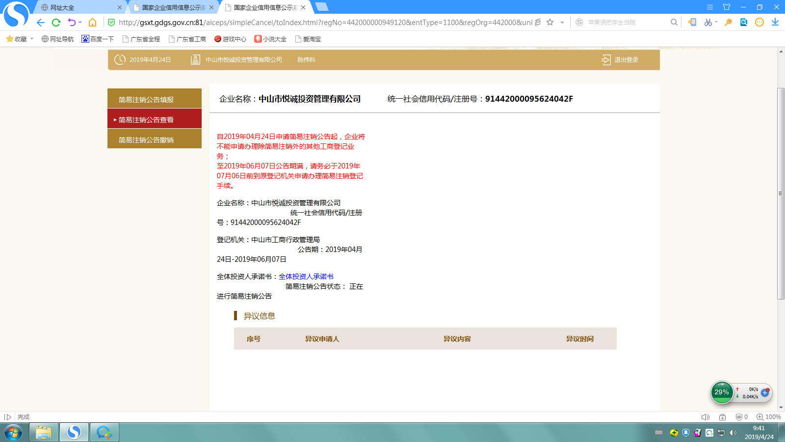

（转下页）

3项目照片（2019年4月30日）
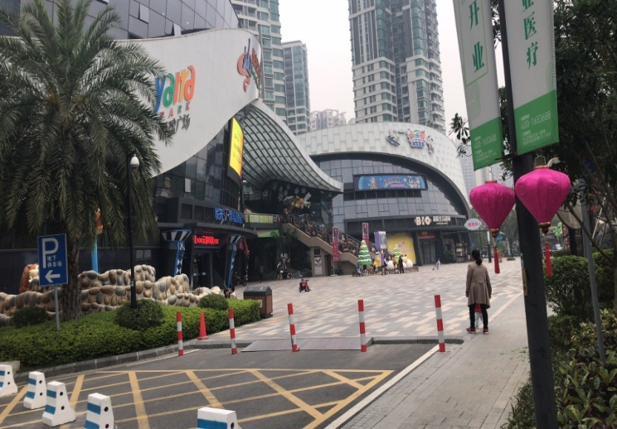
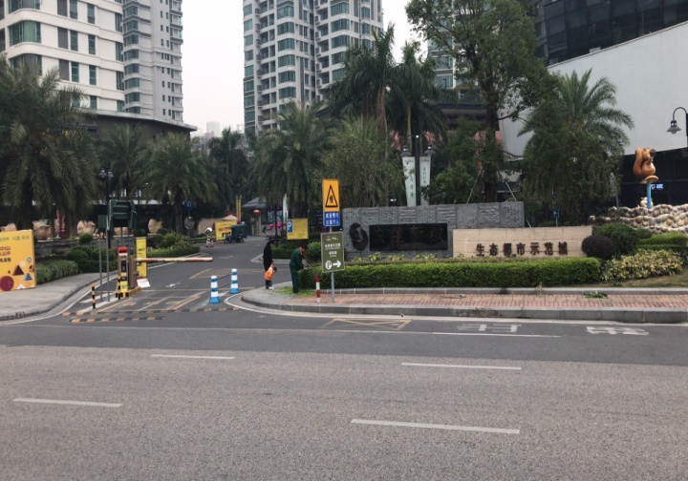

1、项目主入口 2、悦盈广场
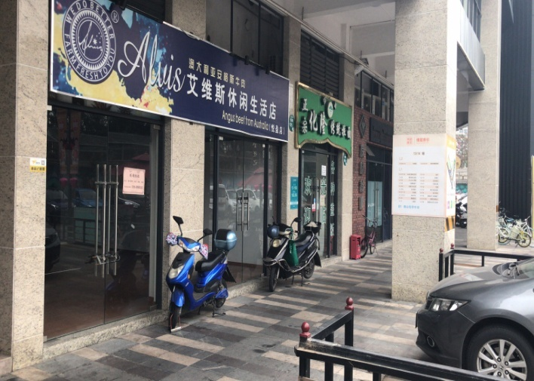

3、项目一期已租售商铺4、项目一期待租售商铺

3、项目一期已租售商铺 4、项目一期待租售商铺

3、项目一期已租售商铺 4、项目一期待租售商铺
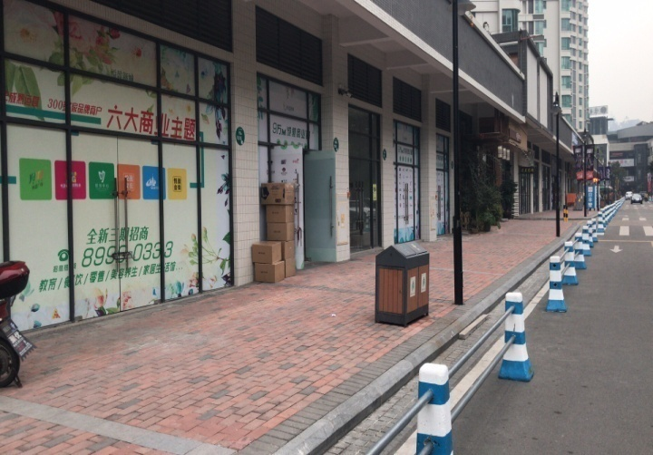
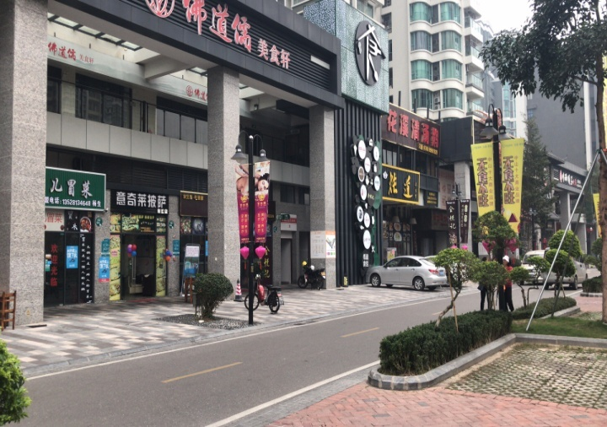

5、项目二期已租售商铺 6、项目二期待租售商铺

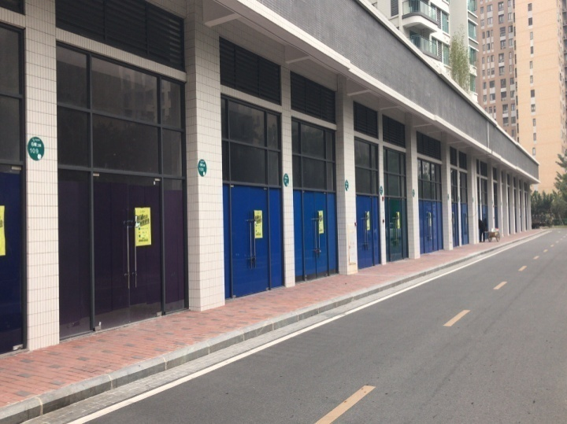
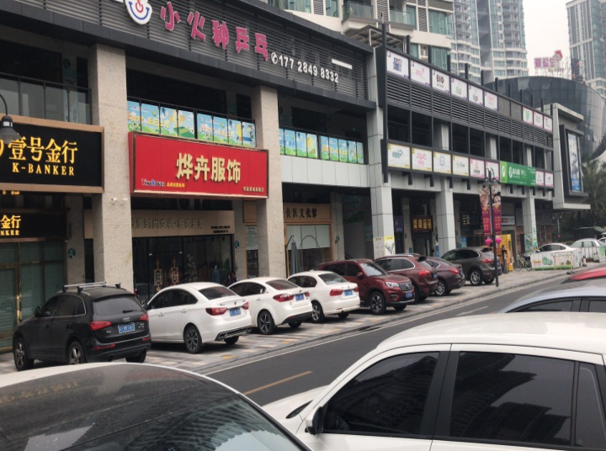

7、项目三期已租售商铺 8、项目三期待租售商铺
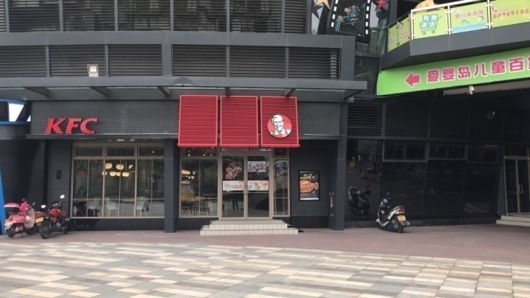
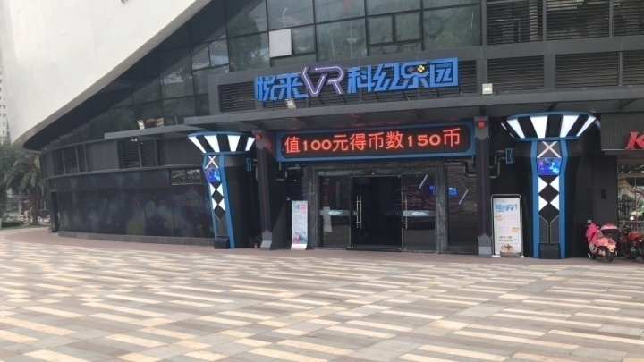

9、项目新开VR体验馆 10、项目新开KFC
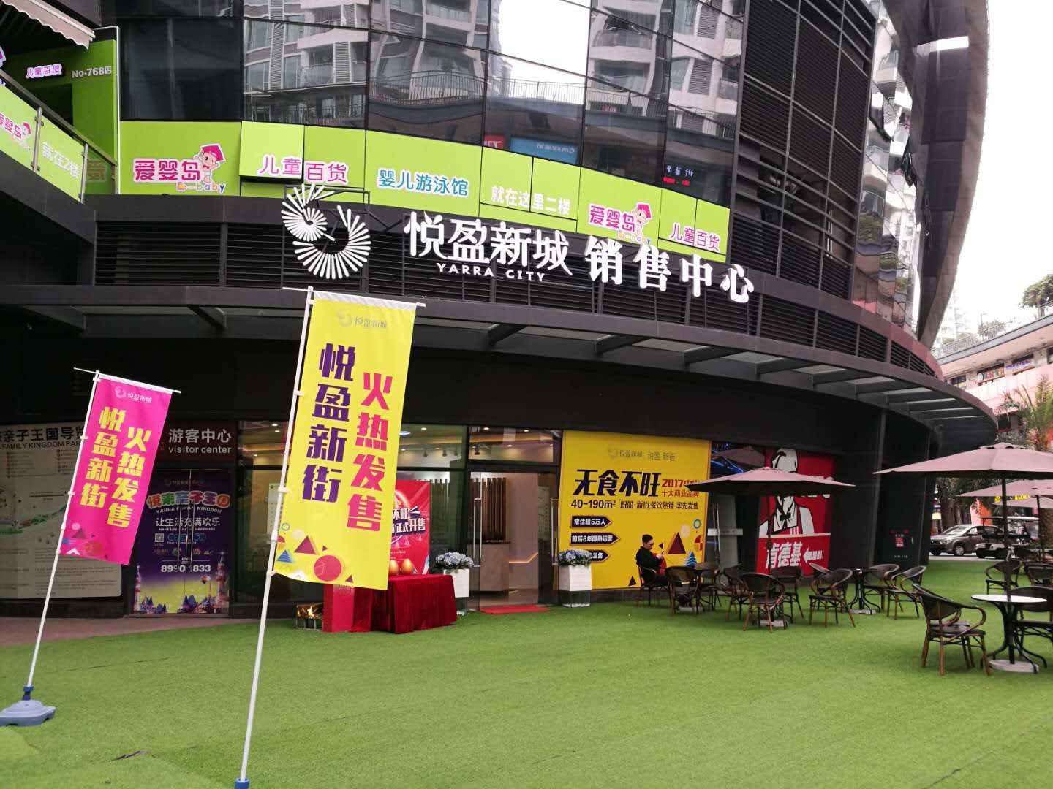
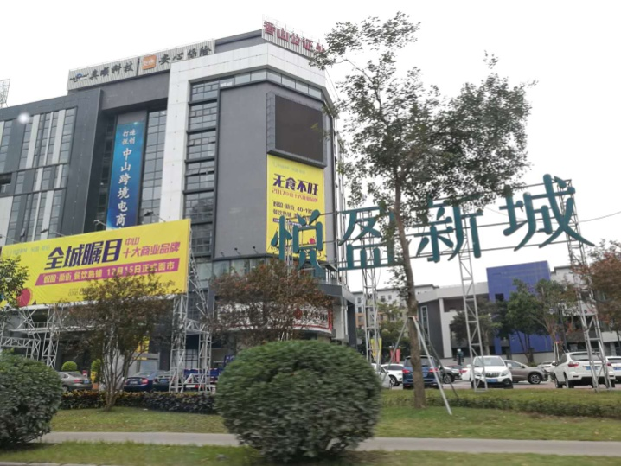

11、项目写字楼 12、项目销售中心

